Groupe Scolaire de la Somme Soude
Place Jean Moulin
51130 Chaintrix-Bierges
03.26.64.52.09
Ce.0510116Z@ac-reims.fr
Année scolaire 2021-22
‘
1
Contrat de coéducation :
Aménagement de l’obligation d’assiduité en petite section
Nom et Prénom de l’enfant :

Date de naissance :

Période d’aménagement  Sept / Déc | Horaires du matin de l’école (temps de scolarisation obligatoire) | Horaires de l’après midi
 |  | L’enfant reste chez lui et ne revient pas à l’école | L’enfant reste chez lui et revient à …
LUNDI

MARDI

JEUDI

VENDREDI  Signature des représentants légaux : | Avis et signature du directeur en concertation avec l’enseignant (e ) de l’enfant :
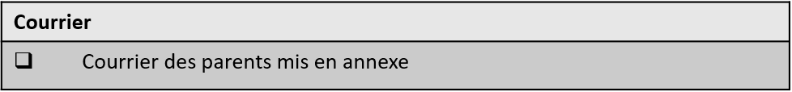
A faire parvenir à l’IEN au plus tard le 15 septembre
Décision de l’IEN :

Aménagement temporaire du temps de scolarisation
2
Engagements de la famille :
- Accueillir à temps plein tous les enfants à 3 ans, y compris pour la sieste.
- S’adapter aux besoins affectifs, physiologiques, cognitifs, moteurs, afin de leur assurer les meilleures conditions d’apprentissage.
- Organiser avec vous des rencontres régulières.
Engagements de l’école :
- Loi n°2019-791 du 26 juillet 2019 pour une école de la confiance
- Décret n°2019-826 du 2 août 2019 relatif aux modalités d’aménagement de l’obligation d’assiduité en petite section d’école maternelle
- Convenir de temps de rencontres réguliers avec l’enseignant.
- Dès lors que l’enfant est inscrit à l’école, il la fréquente tous les jours.
Bilan de la période Sept / Déc et propositions à l’issue de la période
Date du bilan :

Que s’est-il passé lors de la présence à l’école ?

- L’enfant est fatigable dès la fin de matinée.
- Il est du début d’année, il a besoin de dormir longtemps l’après-midi.
- Son adaptation à l’école est difficile.
- Autres éléments observés en classe : ……………………………………………………………………………………………………………………………………………………………………………………………………..….

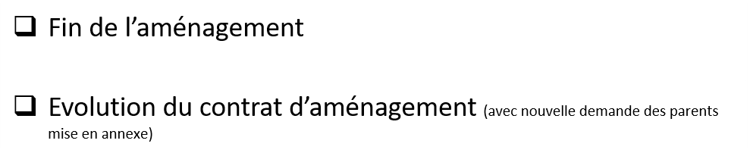

Période d’aménagement  Janv / Vacances de Printemps | Horaires du matin de l’école (temps de scolarisation obligatoire) | Horaires de l’après midi
 |  | L’enfant reste chez lui et ne revient pas à l’école | L’enfant reste chez lui et revient à …
LUNDI

MARDI

JEUDI

VENDREDI

Avis et signature du directeur en concertation avec l’enseignant (e ) de l’enfant :
Signature des représentants légaux :

A faire parvenir à l’IEN début janvier au plus tard
Décision de l’IEN :

3
2
Bilan de la période Janv / Vacances de printemps et propositions à l’issue de la période
Date du bilan :

Que s’est-il passé lors de la présence à l’école ?

- L’enfant est toujours fatigable
- Autres éléments observés en classe : ……………………………………………………………………………………………………………………………………………………………………………………………………..….

Prolongement
En cas de prolongement, décrivez l’adaptation que vous proposez aux parents sur la fin de l’année pour que l’enfant puisse s’adapter en douceur à la prochaine rentrée scolaire.
Période d’aménagement  Retour vacances de Printemps / Juillet | Horaires de l’après midi
 |  |  | Proposition de l’adaptation
 | L’enfant reste chez lui et ne revient pas à l’école | L’enfant reste chez lui et revient à … | Journée entière
LUNDI |  |  | Dates :  Horaires :
MARDI |  |  | Dates :  Horaires :
JEUDI |  |  | Dates :  Horaires :
VENDREDI | Avis et signature du directeur en concertation avec l’enseignant ( e ) de l’enfant : |  | Dates :  Horaires :
Signature des représentants légaux :

A faire parvenir à l’IEN à la rentrée des vacances de printemps au plus tard
Décision de l’IEN :

4

